Краткое описание (резюме)
городской округ «поселок Палана»

для участия во Всероссийском конкурсе «Лучшая муниципальная практика» Номинация «Обеспечение эффективной «обратной связи» с жителями муниципальных образований, развитие территориального общественного самоуправления и привлечение граждан к осуществлению (участию в осуществлении) местного самоуправления в иных формах»
Привлечение граждан и общественных организаций к открытому и гласному обсуждению различных аспектов развития городского округа "поселок Палана" в форме оперативного взаимодействия с органами местного самоуправления и подведомственными организациями
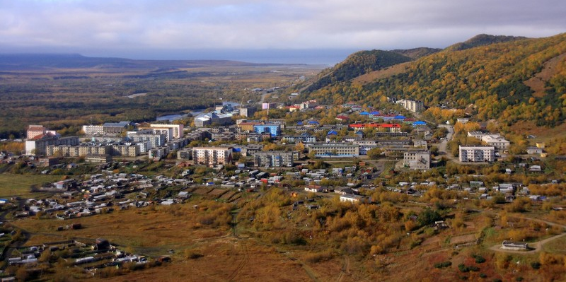
Сущность местного самоуправления предопределяет то, что практически все вопросы необходимо решать, опираясь на мнение граждан. Именно участие жителей в решении вопросов местного значения в наибольшей степени проявляется демократизм муниципальной власти. Участие граждан в управлении делами реализуется через различные формы прямого волеизъявления: выборы, референдумы, сходы и собрания граждан, обращения граждан в органы местного самоуправления, митинги, демонстрации и т. д.
Для информирования жителей поселка существует официальный сайт Администрации городского округа «посёлок Палана» (www.palana.org).
В целях оперативного реагирования на проблемы, возникающие в процессе жизнедеятельности жителей городского округа «поселок Палана», своевременного информирования населения о планируемой деятельности обслуживающих организаций в мессенджере WhatsApp созданы следующие группы:
МКД (многоквартирный дом) – в настоящее время создано 35 групп, которые состоят из жильцов дома, руководителей и специалистов Администрации городского округа «поселок Палана», Председателя Комитета по управлению муниципальным имуществом городского округа «поселок Палана», представителей Управляющей организации. Участники группы оперативно получают информацию в виде коротких сообщений о собраниях, текущих мероприятиях, и иных общедомовых событиях.

Муниципальный контроль пгт. Палана – создана с 01.09.2018 для своевременного и быстрого реагирования по предотвращению нарушений Правил благоустройства, а так же жилищного и земельного законодательства на территории городского округа «поселок Палана», группа насчитывает более 120-и участников.

Предприниматели – создана для тех, кто открыл или собирается открыть свой бизнес на территории городского округа «поселок Палана». Группа насчитывает 33 участника.

По всем сообщениям, поступившим в группы, даётся оперативный ответ специалиста в рабочие часы и дни, либо обращение берется на контроль. При необходимости уточнения ряда моментов, специалисты лично связываются с заявителями.

Основные направления реализации муниципальной практики это:
- привлечение граждан и общественных организаций к открытому и гласному обсуждению различных аспектов развития городского округа;
- совершенствование механизма учета общественного мнения и обратной связи между гражданами и органами местного самоуправления;
- вовлечение населения в процессы решения проблем городского округа, формирование у жителей городского округа «поселок Палана» ответственного и бережного отношения к своему поселку, как месту своей жизнедеятельности.

Сильные стороны практики
- вовлечение населения в самостоятельное решение вопросов местного значения;
- улучшение информированности жителей о деятельности органов местного самоуправления;
- повышение комфортности проживания на территории городского округа «поселок Палана»;
Слабые стороны практики:
- прямая зависимость от активности населения, которую нужно поддерживать.

Губернатор Камчатского края В.И. Илюхин

